1. **Als twee honden vechten om een been loopt de derde ermee heen.**
2. **Blok aan het been.**
3. **Dat houdt me op de been.**
4. **………………………….**
5. **Als twee honden vechten om een been loopt de derde ermee heen.**
6. **Blok aan het been.**
7. **……………..**
8. **Door merg en been gaan.**
9. **Als twee honden vechten om een been loopt de derde ermee heen.**
10. **………………………….**
11. **Dat houdt me op de been.**
12. **Door merg en been gaan.**
13. **…………………………………….**
14. **Blok aan het been.**
15. **Dat houdt me op de been.**
16. **Door merg en been gaan.**

Spreekwoordenkwartet

Categorie: been

[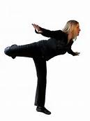](https://www.bing.com/images/search?q=dat+houdt+me+op+de+been&view=detailv2&&id=D38FB9A378F760626D60B98B87EAF74D039224E3&selectedIndex=15&ccid=ysQwaCDd&simid=608001219402532069&thid=OIP.Mcac4306820ddbc173243b48ad63d747ao0)

C. Dat houdt me op de been.

Spreekwoordenkwartet

Categorie: been

[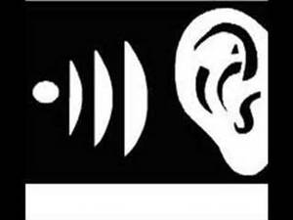](https://www.bing.com/images/search?q=hoog+geluid&view=detailv2&&id=276352CF05AFA2F6147991590B7AE8EF7F3E2329&selectedIndex=12&ccid=yai8Jn82&simid=608026658500053178&thid=OIP.Mc9a8bc267f3608faa484b1c61f419c07H0)

D. Door merg en been gaan.

Spreekwoordenkwartet

Categorie: been

[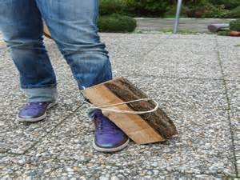](https://www.bing.com/images/search?q=blok+aan+het+been&view=detailv2&&id=A7A745BA3C509E7839509D9B5383EC429C3016B6&selectedIndex=3&ccid=VxImHmrV&simid=608021899673210065&thid=OIP.M5712261e6ad55c14088197a3cc63398ao0)

B. Blok aan het been.

Spreekwoordenkwartet

Categorie: been  
[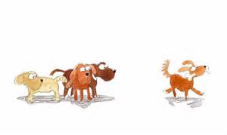](https://www.bing.com/images/search?q=twee+honden+vechten+om+een+been&view=detailv2&&id=5EB626B74139A7A9B2683D8E3C3B267E42F508CD&selectedIndex=2&ccid=pxgXEV0N&simid=608034823222396323&thid=OIP.Ma71817115d0d7cd79ebe62c74b0632c3o0)

.

A. Als twee honden vechten om een been loopt de derde ermee heen.